| CASO DE TESTE | CT03.04-Botão cadastrar |
| --- | --- |
| DATA E HORA | 18/03/2022 - 18:27 |
| NAVEGADOR | Google Chrome |
| VERSÃO DO NAVEGADOR | 111.0.5563.65 |
| STATUS | Falhou |
| OBSERVAÇÃO | O botão cadastrar não está redirecionando para a página de cadastro, função desabilitada |

Página Compare, mouse está sobre o botão cadastrar

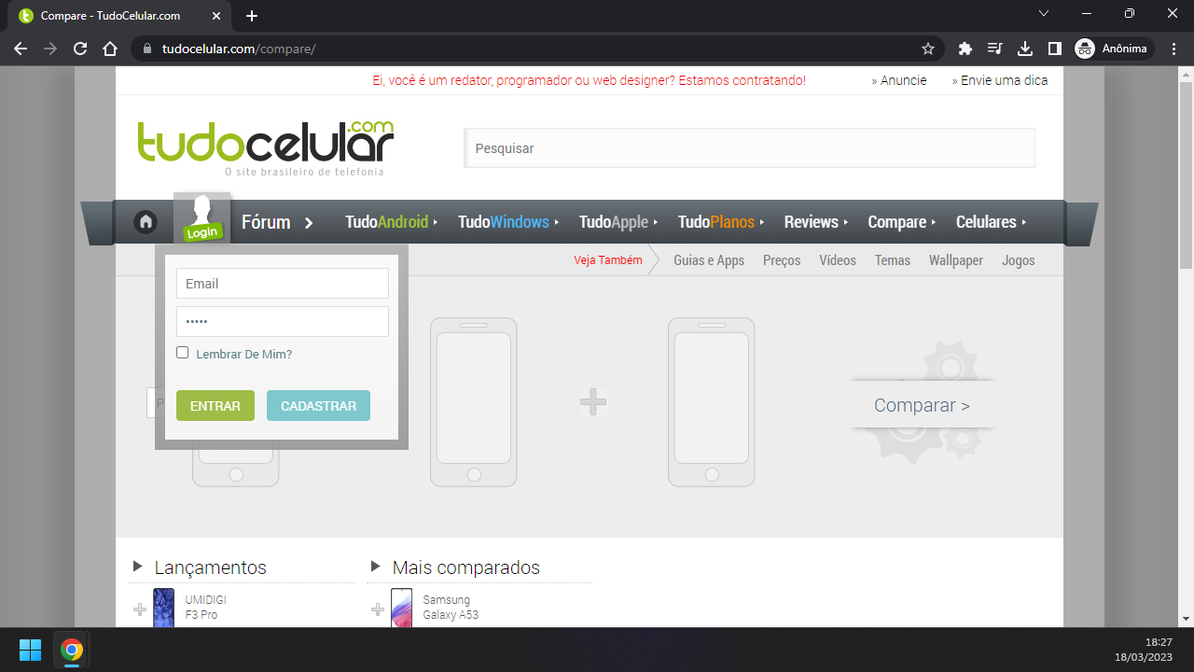

Página de cadastro, porém, não funcional

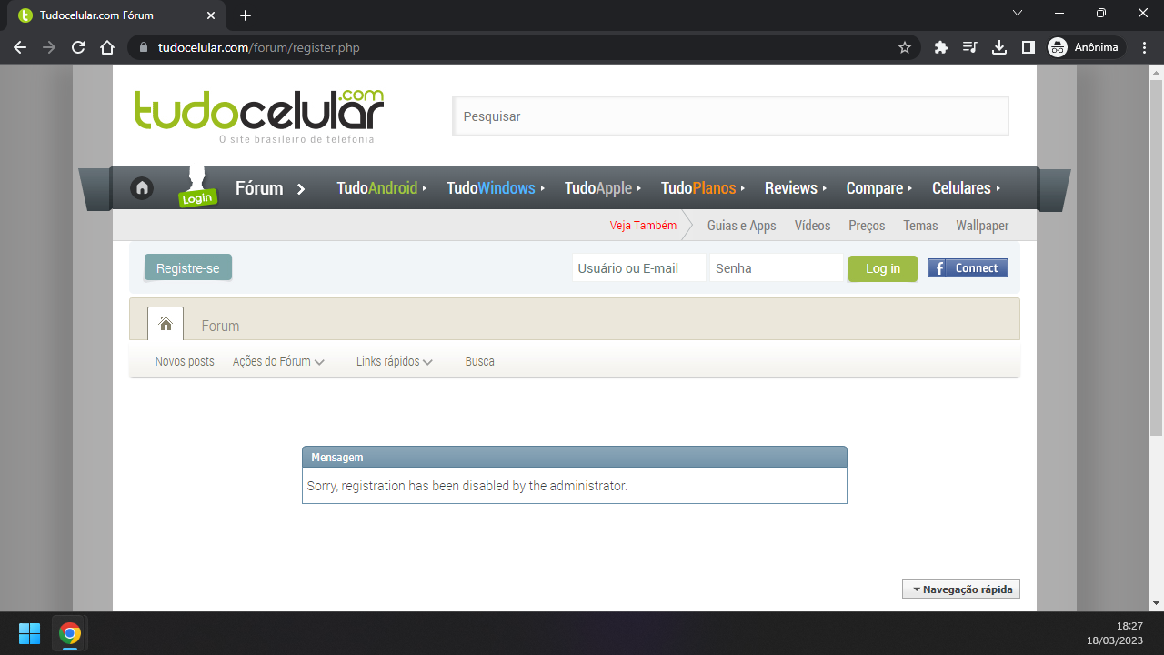

GIF de demonstração  
